**ЗВІТ**

**Основи програмування**

**Лабораторна робота 7**

**ПОБУДОВА ТА ВИКОРИСТАННЯ СТРУКТУР ДАНИХ**

# Виконав: Радченко Микола Сергійович ІП-44

**Завдання:**

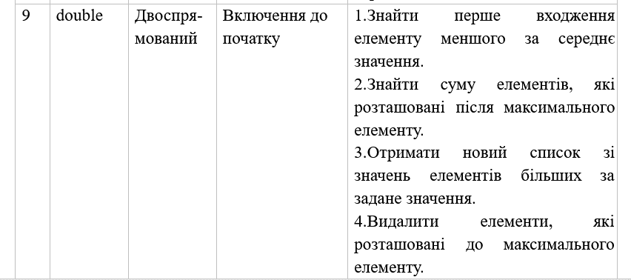

**Код:**

**BiDirectionalList.cs**

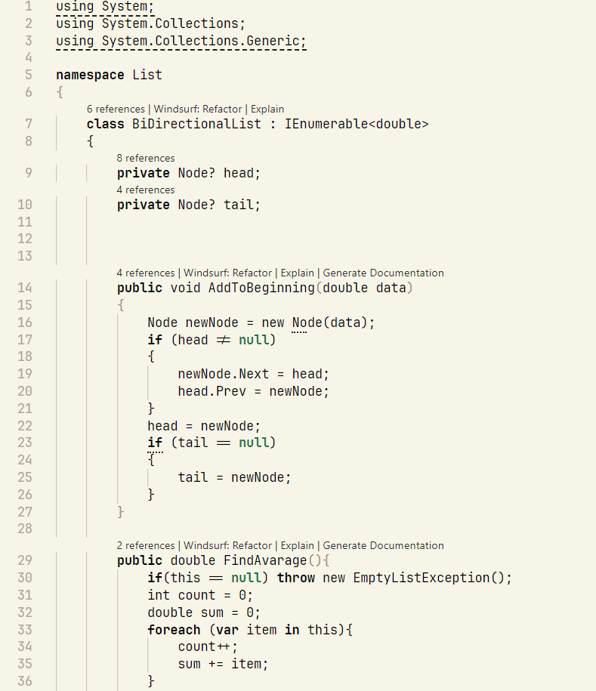

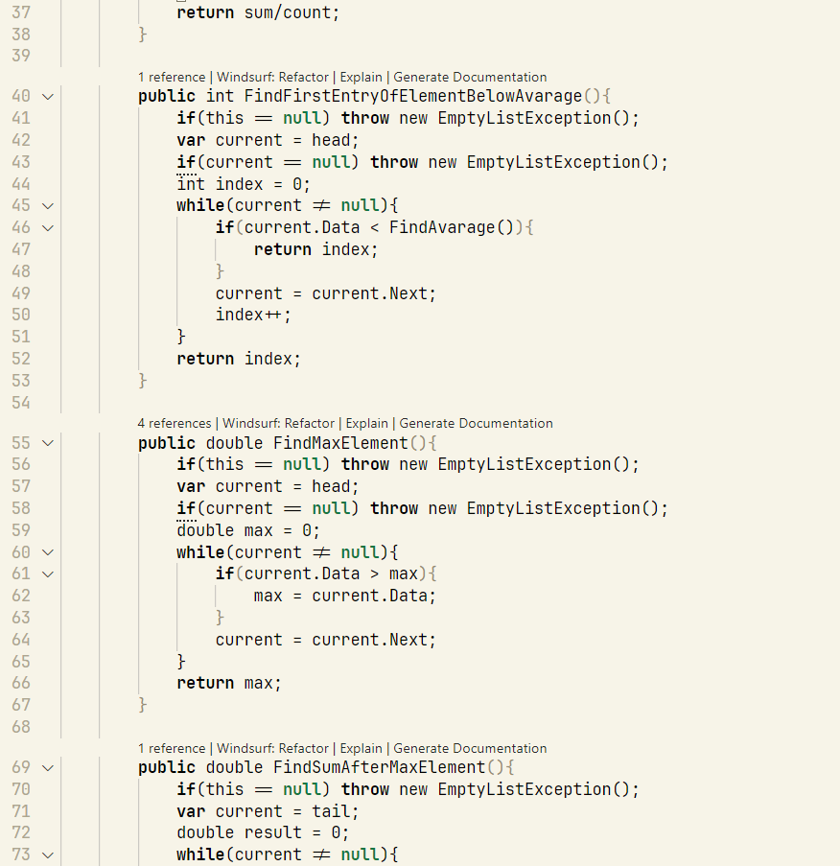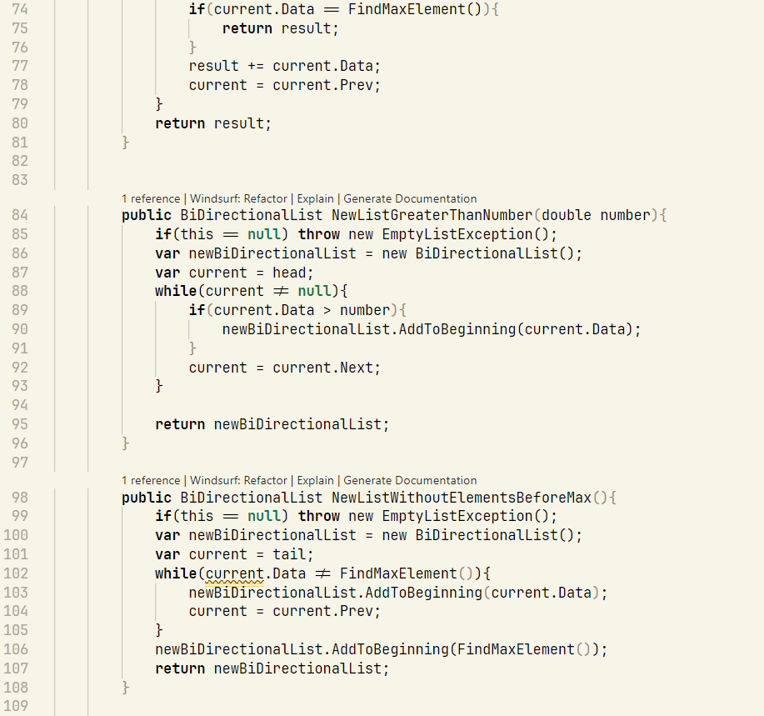

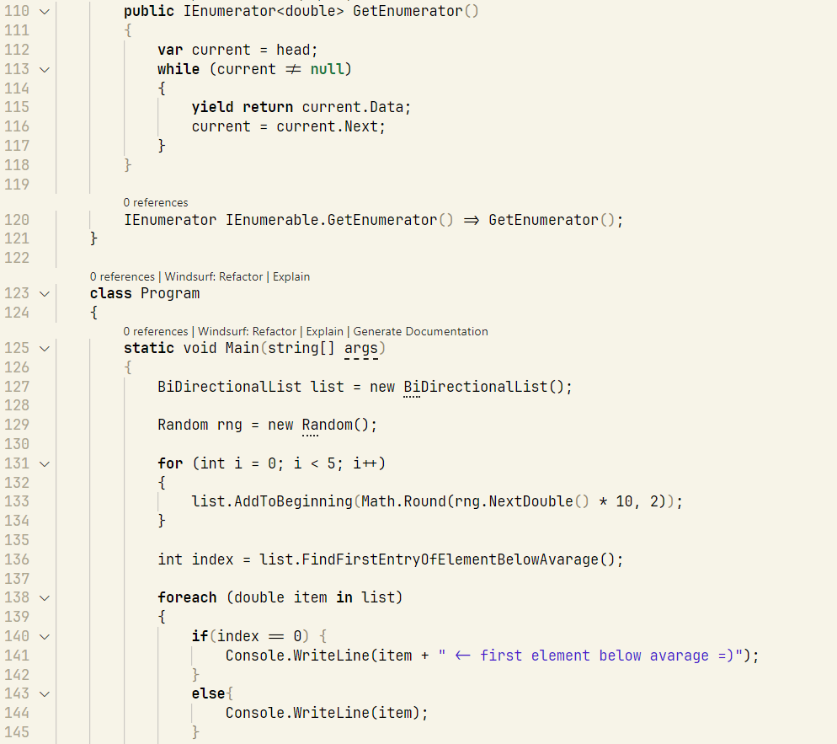

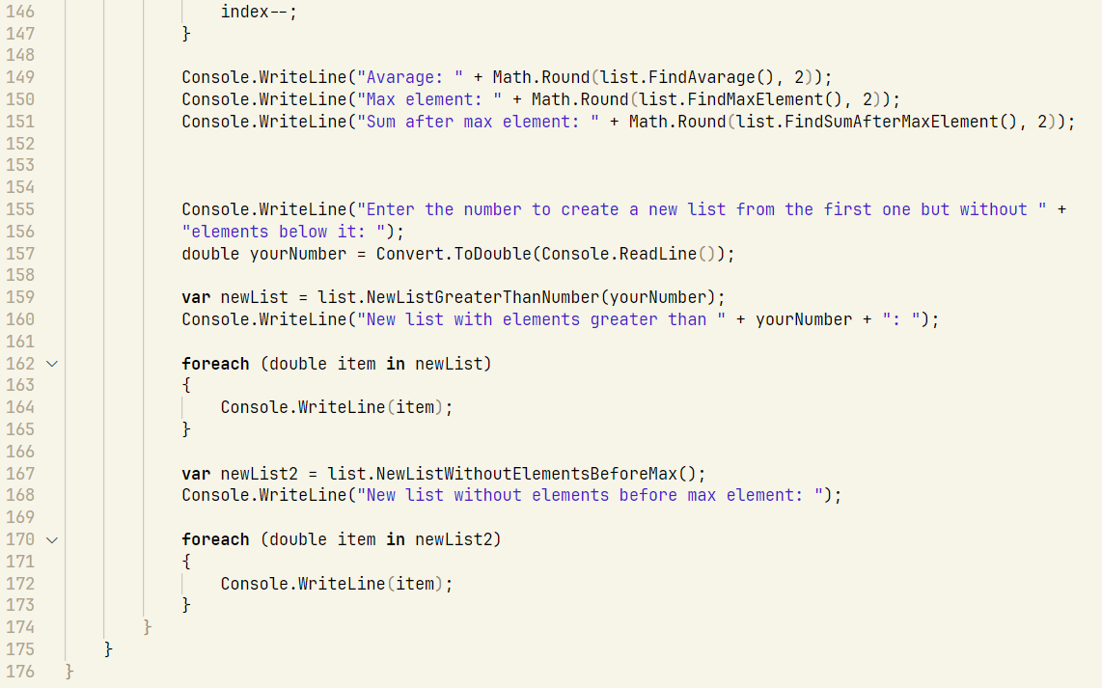

**Node.cs**

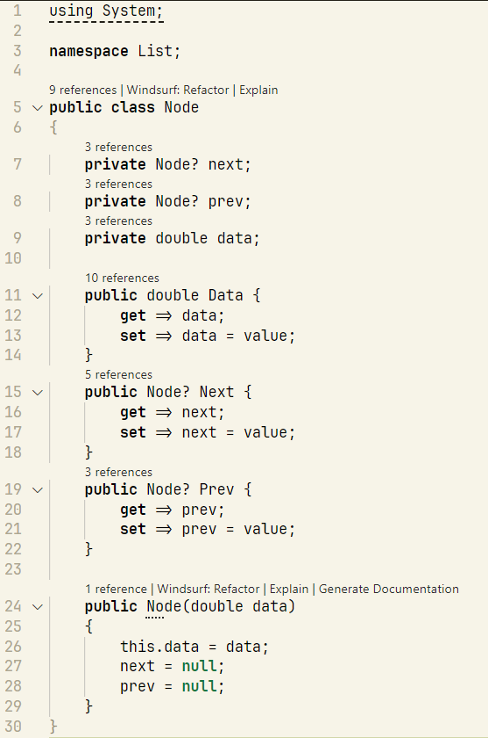

**EmptyListException.cs**

